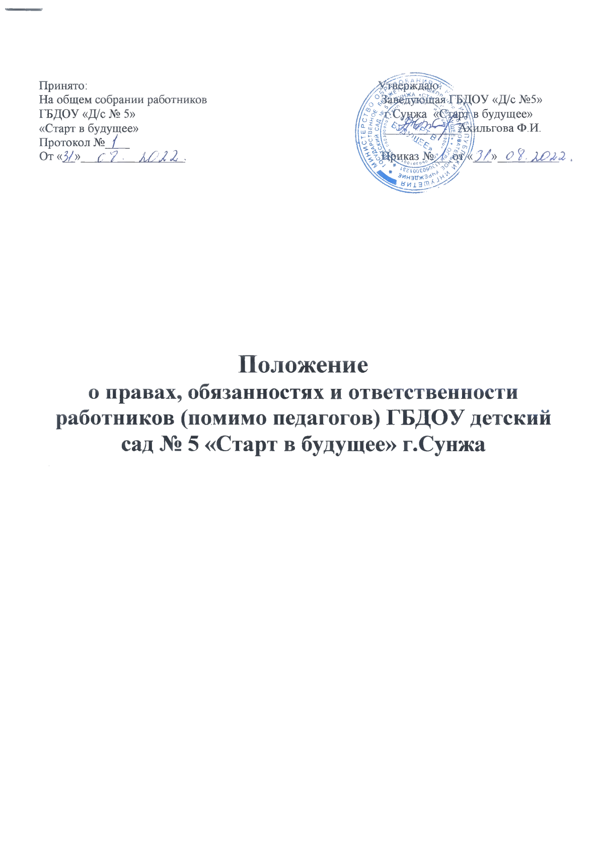

1.Общие положения

  - Положение о правах, обязанностях и ответственности работников (помимо педагогов) ГБДОУ детский сад № 5 «Старт в будущее» г.Сунжа (далее - Положение) разработано в соответствии с Федеральным законом «Об образовании в Российской Федерации» от 29.12.2012 г. № 273-ФЗ, на основе квалификационной характеристики работников, осуществляющих учебно- вспомогательные функции образовательного учреждения, утвержденной Приказом Министерства здравоохранения и социального развития Российской Федерации (Mинздравсоцразвития России) от 26 августа 2010 г. N 761н "Об утверждении Единого квалификационного справочника должностей руководителей, специалистов и служащих, раздел "Квалификационные характеристики должностей" (в ред. Приказа Минздравсоцразвития РФ от 31.05.2011 N 448н), на основе тарифно- квалификационной характеристики по общеотраслевой профессии, утверждённой постановлением Министерства труда Российской Федерации от 10 ноября 1992 г. № 31 (с изменениями на 24 ноября 2008 года), в соответствии с Трудовым кодексом Российской Федерации, Уставом ДОУ, трудовым договором, правилами внутреннего трудового распорядка.
  - Положение определяет основные права и обязанности всех работников ДОУ, осуществляющих вспомогательные функции в ДОУ, регулирует условия организации труда, режима рабочего времени, порядок применения мер дисциплинарного воздействия (взысканий и поощрений), принципы взаимодействия и взаимоотношения персонала и руководства ДОУ.
  - В настоящем Положении под работниками, осуществляющими вспомогательные функции в ДОУ, понимается совокупность лиц, связанных с непосредственным функционированием ДОУ и состоящих с ним в трудовых отношениях на основании трудовых договоров.
  - Действие настоящего Положения распространяется на всех работников ДОУ, осуществляющих вспомогательные функции в ДОУ.
  - Работники, осуществляющие вспомогательные функции в ДОУ, назначаются и освобождаются от должности Заведующей ДОУ. На период отпуска и временной нетрудоспособности их обязанности могут быть возложены на других сотрудников вспомогательного персонала. Временное исполнение обязанностей в этих случаях осуществляется на основании приказа заведующей ДОУ, изданного с соблюдением требований законодательства о труде.
  - Все работники, осуществляющие вспомогательные функции в ДОУ, занимают закрепленные за ними рабочие места в структурных подразделениях и получают за свою работу денежное вознаграждение в виде должностного оклада согласно штатному расписанию и заключенному трудовому договору.

  - Необходимый перечень должностей и профессий работников ДОУ устанавливается штатным расписанием в соответствии с профилем и потребностью ДОУ в кадрах.
  - В ДОУ устанавливаются следующие категории работников, осуществляющих вспомогательные функции:
- Специалист по кадрам
- Кастелянша
- Рабочий по комплексному обслуживанию и ремонту здания.
- Помощник воспитателя
- Сторож.
- Рабочий по стирке белья и ремонту спецодежды
- Шеф-повар
- Повар
- Садовник
- Кладовщик
- Калькулятор
- Делопроизводитель
- Специалист по закупкам.
- Кухонный рабочий
- Электрик
- Грузчик
- Дворник
- Уборщик помещений бассейна
- Оператор хлораторной установки
- Сантехник
- Уборщик служебных помещений
- Водитель
  - В своей деятельности сотрудники вспомогательного персонала руководствуются Конституцией Российской Федерации, Федеральным законом «Об образовании в Российской Федерации» от 29.12.2012 г. № 273- ФЗ, указами Президента Российской Федерации, решениями Правительства Российской Федерации и органов управления образованием всех уровней по вопросам образования и воспитания обучающихся, трудовым законодательством, правилами и нормами охраны труда, и противопожарной защиты, а также Уставом и локальными правовыми актами ДОУ, в том числе Правилами внутреннего трудового распорядка, приказами и распоряжениями заведующей, должностными инструкциями, настоящим Положением; соблюдают Конвенцию о правах ребенка.
  - Деятельность работников, осуществляющих вспомогательные функции в ДОУ, строится в соответствии с принципами демократии, гуманизма, приоритета общечеловеческих ценностей, жизни и здоровья детей, гражданственности, системности и коллегиальности.
  - Свою деятельность сотрудники вспомогательного персонала осуществляют в тесном контакте с администрацией, педагогическими работниками ДОУ.

Обязанности работников
Работники, осуществляющие вспомогательные функции в ДОУ, должны знать
  - Законы и иные нормативные правовые акты, регламентирующие образовательную деятельность; положения и инструкции ДОУ;
  - Структуру образовательной организации, её кадровый состав; правила эксплуатации оргтехники; правила пользования другой техникой в
соответствии с должностными инструкциями;
  - Основы этики и эстетики; 2.4.Правила делового общения;
2.5. Правила внутреннего трудового распорядка ДОУ; 2.6.Правила по охране труда и пожарной безопасности.
- Осуществлять свою трудовую деятельность в соответствии с трудовым договором.
- Добросовестно и творчески подходить к исполнению своих обязанностей.
- Выполнять установленные нормы труда.
- Исполнять приказы, распоряжения и поручения руководства ДОУ.
- Обеспечивать высокую культуру своей производственной деятельности.
- Постоянно поддерживать и повышать уровень своей квалификации, необходимый для исполнения трудовых обязанностей.
- Незамедлительно сообщить заведующей ДОУ о возникновении ситуации, представляющей угрозу жизни и здоровью людей, сохранности имущества.

Права работников
Работники, осуществляющие вспомогательные функции в ДОУ, имеют права в пределах своей компетенции
  - На оборудование рабочего места по установленным нормам, обеспечивающим возможность выполнения ими должностных обязанностей.
  - Вносить предложения по совершенствованию работы ДОУ и технического обслуживания ДОУ.
  - На занятие должностей, предусмотренных Федеральным законом
«Об образовании в Российской Федерации» от 29.12.2012 г. № 273-ФЗ, отвечая квалификационным требованиям, указанным в квалификационных справочниках, и (или) профессиональным стандартам.
  - На справедливые условия труда, в том числе на условия труда, отвечающие требованиям безопасности и гигиены, права на отдых, включая ограничение рабочего времени, предоставление выходных и нерабочих праздничных дней, оплачиваемого ежегодного отпуска.
  - Своевременную и в полном объеме выплату заработной платы в соответствии со своей квалификацией, сложностью труда, количеством и качеством выполненной работы.

  - Своевременную и в полном объеме выплату заработной платы в соответствии со своей квалификацией, сложностью труда, количеством и качеством выполненной работы.
  - Полную достоверную информацию об условиях труда и требованиях охраны труда на рабочем месте.
  - Профессиональную подготовку, переподготовку и повышение своей квалификации.

Ответственность работников
  - За неисполнение или ненадлежащее исполнение без уважительных причин Устава и Правил внутреннего трудового распорядка ДОУ, законных распоряжений заведующей ДОУ и иных локальных нормативных актов, должностных обязанностей работники, осуществляющие вспомогательные

функции в ДОУ, несут дисциплинарную ответственность в порядке, определённом трудовым законодательством. За грубое нарушение трудовых обязанностей в качестве дисциплинарного наказания может быть применено увольнение.
  - За применение, в том числе однократное, методов воспитания, связанных с физическим и психическим насилием над личностью обучающегося, работники, осуществляющие вспомогательные функции в ДОУ, могут быть освобождены от занимаемой должности в соответствии с трудовым законодательством и Федеральным законом «Об образовании в Российской Федерации» от 29.12.2012 г. № 273-ФЗ. Увольнение за данный поступок не является мерой дисциплинарной ответственности.
  - За нарушение правил пожарной безопасности, охраны труда, санитарно-гигиенических правил, работники, осуществляющие вспомогательные функции в ДОУ, привлекаются к административной ответственности в порядке и в случаях, предусмотренных административным законодательством.
  - За причинение ДОУ или участникам образовательного процесса ущерба в связи с исполнением (неисполнением) своих должностных обязанностей работники, осуществляющие вспомогательные функции в ДОУ, несут материальную ответственность в порядке и в пределах, установленных трудовым и (или) гражданским законодательством.
Права, обязанности и ответственность работников образовательных организаций, занимающих должности, указанные в Федеральном законе
«Об образовании в Российской Федерации» от 29.12.2012 г. № 273-ФЗ, устанавливаются законодательством Российской Федерации, уставом, правилами внутреннего трудового распорядка и иными локальными нормативными актами ДОУ, должностными инструкциями и трудовыми договорами.

